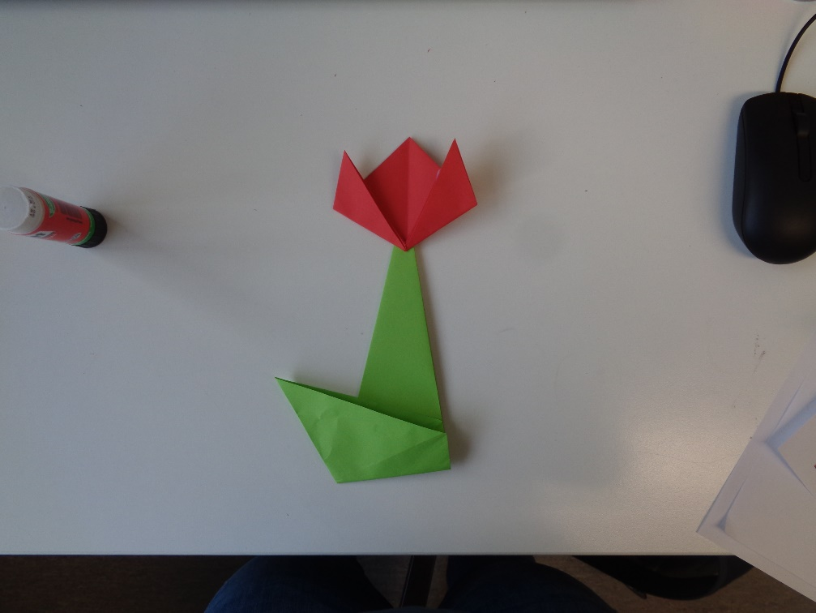**Tulpen falten**

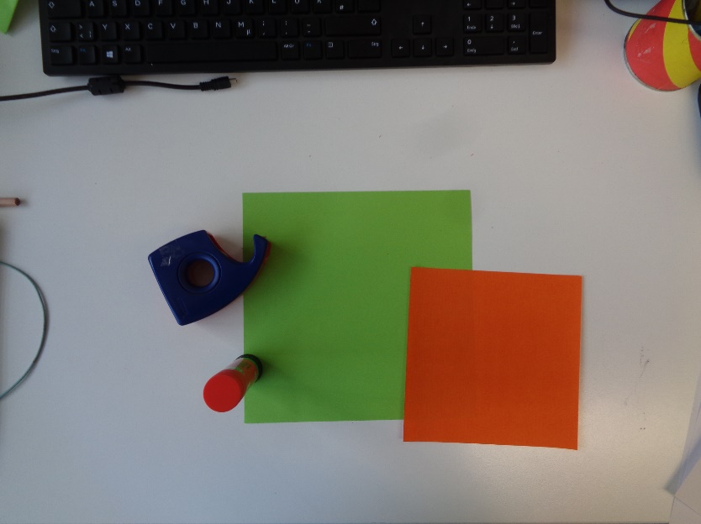

**Material:**

* 1 Buntes quadratisches Papier
* 1 grünes quadratisches Papier für den Stil und das Blatt
* Klebestift
* Tesafilm zur Befestigung am Fenster oder an der Wand

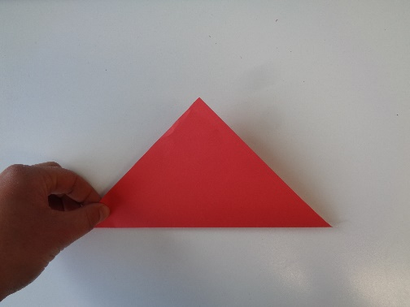

**1.** Nehmt euch das bunte Papier  
 und faltet es einmal zur Hälfte   
 (Spitze auf Spitze)

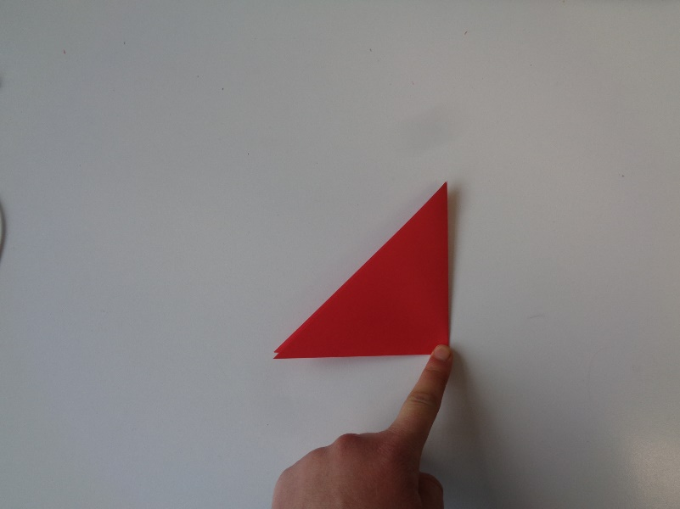

**2.** Faltet das Dreieck nochmal zur Hälfte

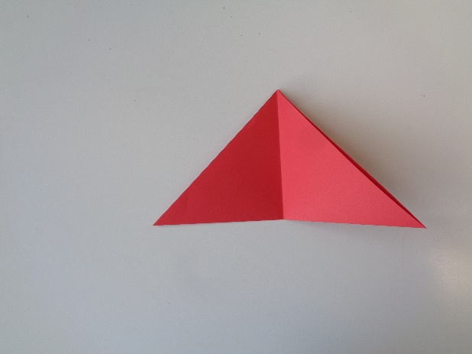

**3.**  Öffnet das entstandene Dreieck wieder

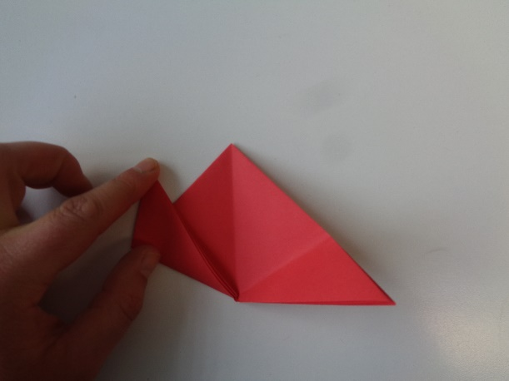

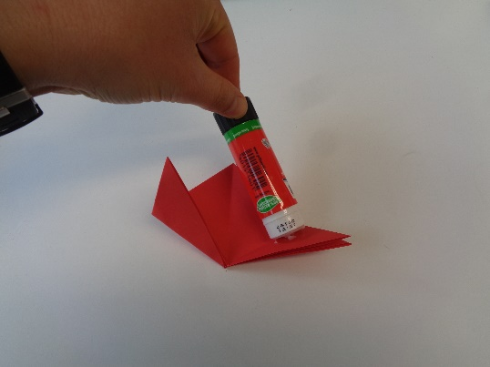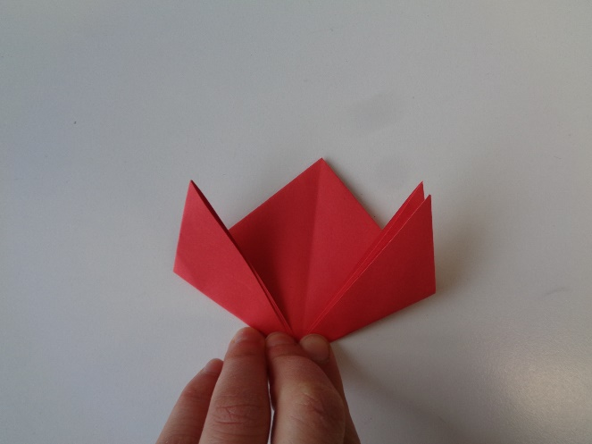

**4.** Faltet den unteren Teil des  
 Dreiecks auf beiden  
 Seiten nach oben.   
 Die unten entstehende Spitze  
 liegt an der Linie an

**5.** Verteilt auf der Rückseite der Blüte Kleber mit dem Klebestift und klebt sie an der Blume an

(legt den Blumenkopf erstmal zur Seite)

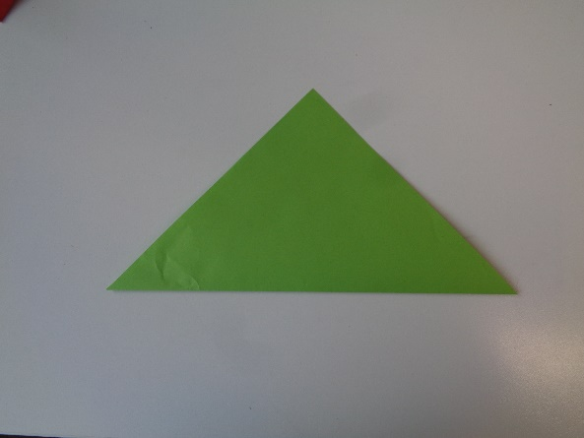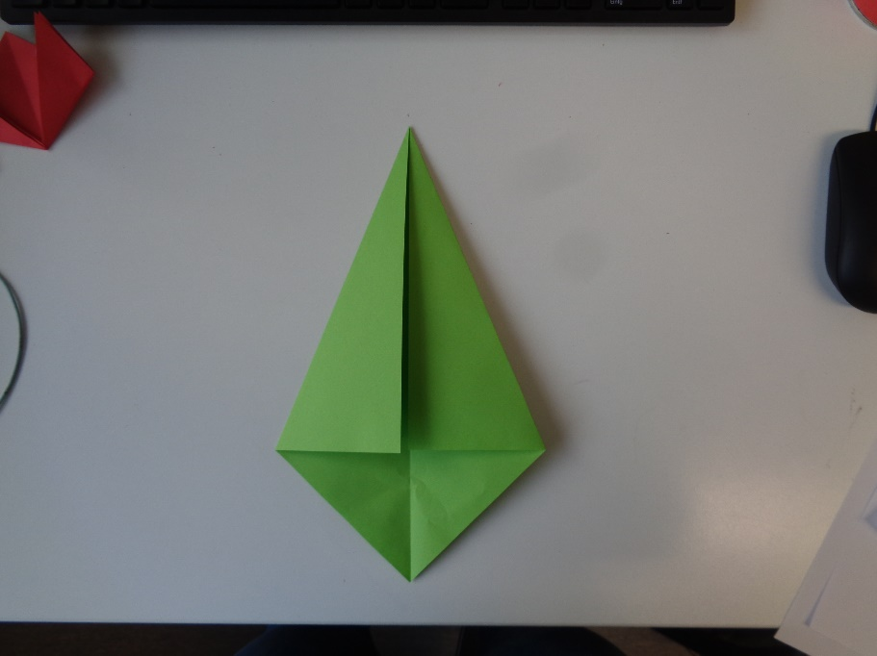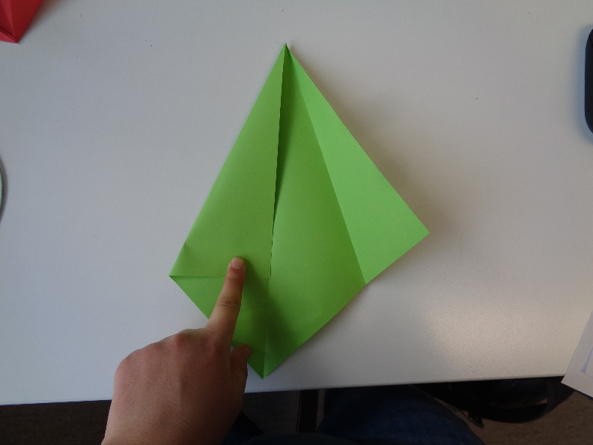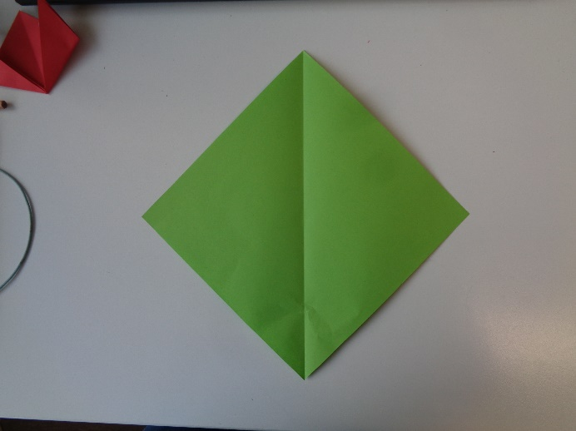

**8.** Faltet die linke und die rechte  
 äußere Ecke zur Mittellinie   
 (die Kanten liegen an der  
 Mittellinie an)

**7.** Öffnet das Dreieck wieder und legt es so vor euch, dass die entstandene Linie von euch weg verläuft

**6.** Nehmt euch das grüne  
 quadratische Blatt   
 Faltet es auch einmal zur  
 Hälfte (Spitze auf Spitze)

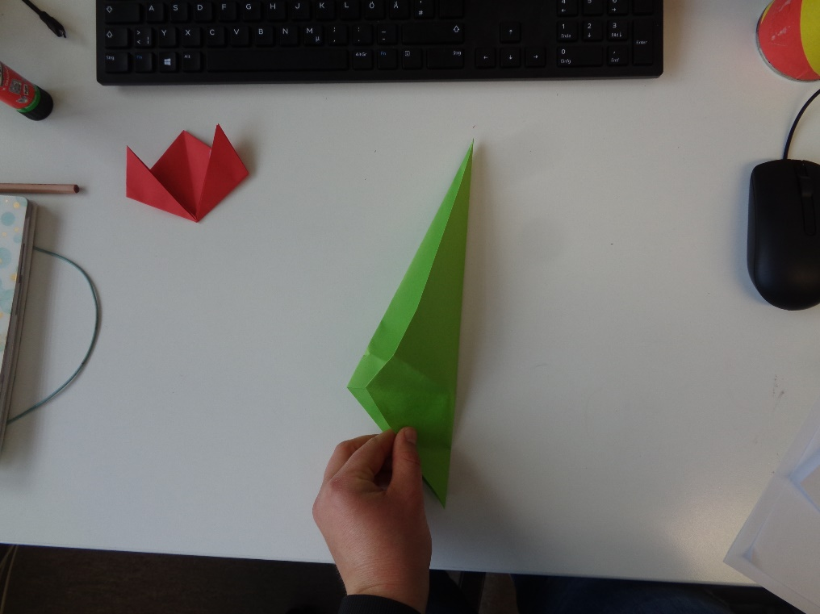

**9.** Faltet das Papier an der Mittellinie zur Hälfte

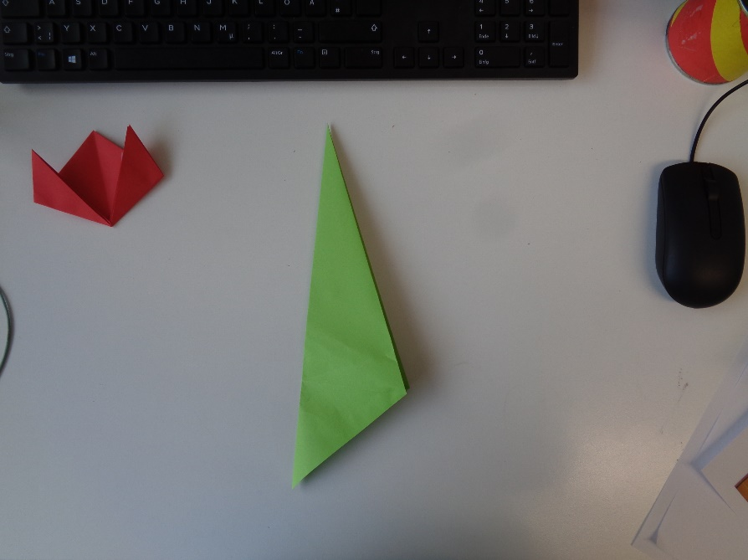

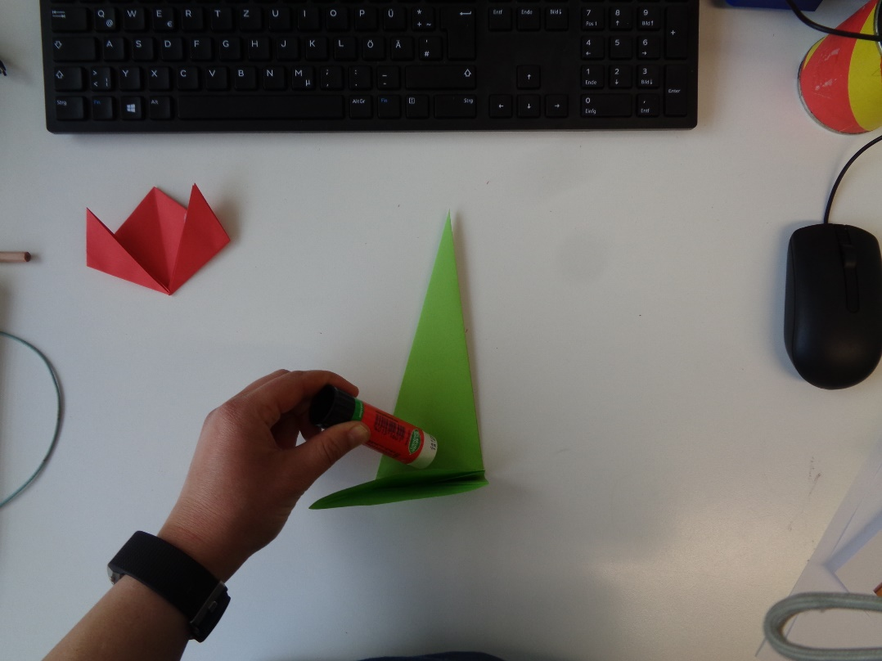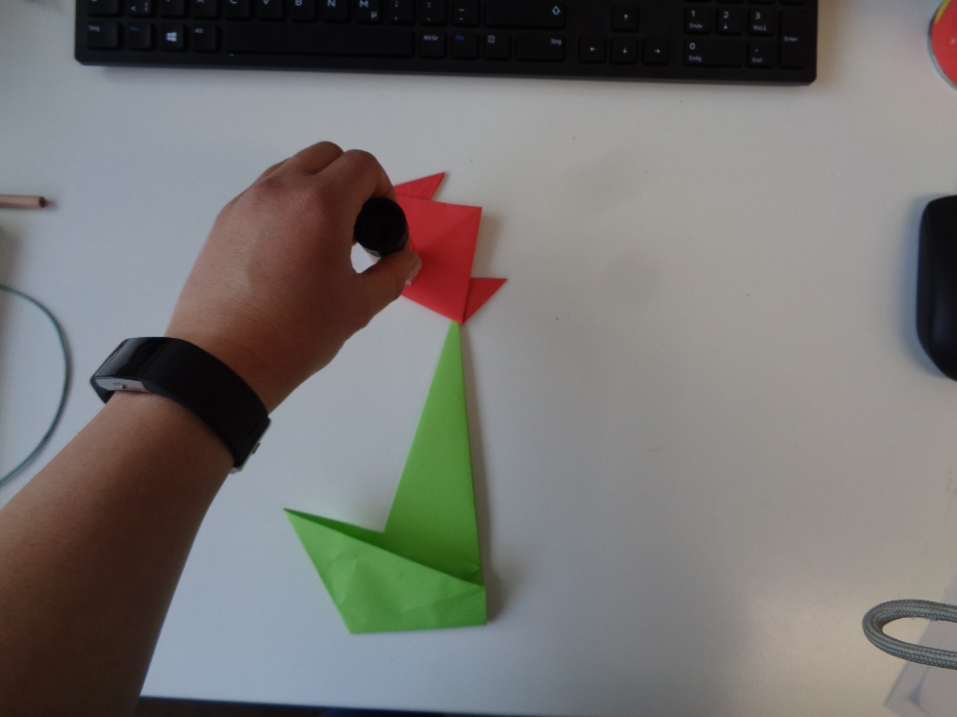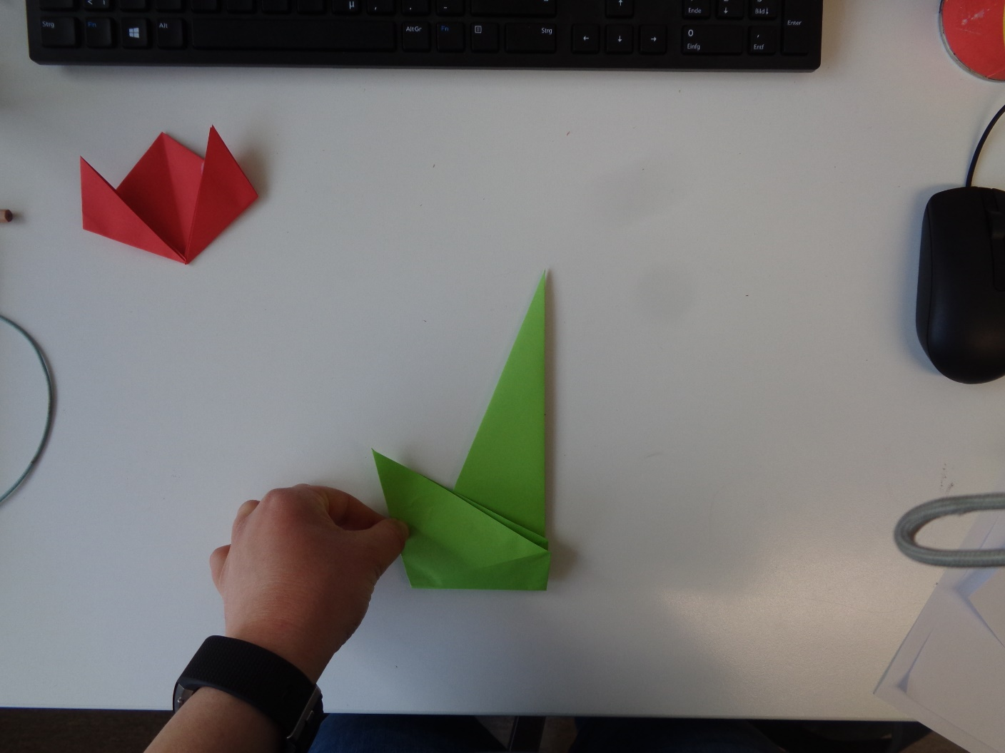

**12.** Verteilt mit dem Klebestift  
 Kleber auf der unteren  
 Rückseite des grünen  
 Papiers.

**13.** Nehmt euch den Tulpenkopf und klebe ihn mithilfe des Klebers auf die Spitze des grünen Blattes.

Fertig!

**11.** Faltet den unteren Teil mit  
 der Spitze nach außen, nach  
 oben.

**10.** Legt das Papier wie  
 abgebildet vor euch hin